大唐可再生能源试验研究院有限公司
测试省烟雾风场
风机异常检测数据分析报告

大唐可再生能源试验研究院有限公司
2026年08月

注 意 事 项
1.本技术报告的著作权属大唐可再生能源试验研究院有限公司，未经本公司许可，任何单位与个人不得部分复制本报告或者擅自公开发表；
2.凡注明了密级的技术报告，任何部门与人员均不得私自对外提供；
3.本技术报告一经正式出版，任何涂改均无效；
4.无大唐可再生能源试验研究院有限公司技术报告专用章的技术报告，不属本公司的正式报告；
5.本报告只是对数据源与数据粒度章节所述数据的分析结果。
如有异议，请于收到本报告之日起15日内向本公司提出。

密 级：普通商密

批 准：

审 核：

校 阅：

编 写：

摘 要
为及时发现测试省烟雾风场（WD机型）机组运行异常状态，基于SCADA分钟级与秒级数据，对风速-功率、偏航与扭缆、变桨、运行状态、气动性能五个模块共15个功能诊断项开展异常检测。本次共检测2台机组，发现功能诊断异常风机1台。
报告内容包括数据源与数据粒度说明、数据感知异常分析、检测结果总览、五个检测模块的详细分析（分析内容与可视化、现象描述、原因分析、排查建议）以及分析结论，并对检测结果的字段含义、输出目录与数据库存储进行了说明。
数据感知异常指SCADA测点数据本身异常（含数值异常、长时间不变、不符合风机实际运行情况），不参与功能诊断异常判定；功能诊断异常指各功能诊断项基于有效数据计算的运行功能异常。检测结果仅表示统计意义上的运行偏离，需结合现场检查与人工复核确认。

关键词：异常检测；数据感知异常；功能诊断异常；数据冻结；SCADA；秒级数据；功率曲线；偏航；变桨；气动性能
目 录

1 项目概况 4
1.1 项目概要 4
1.2 检测范围 4
1.3 相关说明 4
2 数据情况 5
2.1 引用标准 5
2.2 数据源与数据粒度 5
2.3 数据完整度统计 7
3 数据质量 7
3.1 数据感知异常说明 7
3.2 数据感知异常类型 8
3.3 数据感知异常统计 9
4 检测结果总览 9
4.1 检测概况 9
4.2 按功能诊断项统计 9
4.3 机组异常汇总 10
5 风速-功率异常 10
5.1 功率曲线分析 10
5.2 风速-功率散点分析 12
6 偏航与扭缆系统异常 13
6.1 静态偏航分析 13
6.2 扭缆角度分析 15
6.3 静态偏航误差分析 16
6.4 偏航次数分析 18
7 变桨系统异常 19
7.1 变桨-转速-功率协调分析 19
7.2 桨叶不一致性分析 21
7.3 最小桨距角分析 23
8 控制参数异常 24
8.1 电能质量分析 24
8.2 运行状态分析 27
8.3 降载判定分析 29
9 气动性能异常 31
9.1 Cp功率系数分析 31
9.2 TSR叶尖速比分析 33
9.3 TSR-Cp联合分析 34
10 分析结论 36
10.1 检测结论 36
10.2 整改建议 36

大唐测试省能源有限公司
测试省烟雾风场风机异常检测数据分析报告

项目概况

项目概要
烟雾风场用于模板渲染校验。。基于SCADA分钟级与秒级数据，对测试省烟雾风场（机型：WD，检测台数：2台）开展风机异常检测数据分析。检测覆盖风速-功率、偏航与扭缆、变桨、控制参数、气动性能五个模块共15个功能诊断项，识别机组功能诊断异常与数据感知异常，为现场检修、技改与健康评估提供数据支撑。
本次检测日期为2026-08-24。分钟级检测基于近90天滚动窗口数据，秒级检测（偏航、扭缆、变桨一致性、静态偏航误差、偏航次数）基于秒级数据，其中静态偏航误差取近14天秒级数据。

检测范围
本次检测覆盖全场2台机组，共15个功能诊断项，功能诊断项清单与数据粒度见表2-1。主要数据源包括SCADA分钟级数据、秒级数据、台账数据与状态打标数据；测点缺失或覆盖率不足的功能诊断项自动跳过。

相关说明
本报告由异常检测系统自动生成，检测结果需结合现场实际与人工复核确认。
术语约定：数据感知异常指SCADA测点数据本身异常（含数值长期不变的数据冻结），不参与功能诊断异常判定；功能诊断异常指各功能诊断项基于有效数据计算的运行功能异常。
异常判定为统计意义上的运行偏离，不等同于设备故障；异常分数仅用于确定优先排查顺序。
数据完整度与覆盖率指标仅用于判定门槛和说明文字，不写入数据库。

数据情况

引用标准
下列文件对于本报告的应用是必不可少的，但不限于这些。引用文件以最新版本（包括所有的修改单）适用于本报告。
GB/T 33225-2016 《风力发电机组 基于机舱风速计法的功率特性测试》
GB/T 18451.2-2021 《风力发电机组 功率特性测试》
IEC 61400-12-1:2017 《风力发电机组功率曲线测试》
IEC 61400-26-2:2014 《基于发电量的可利用率》
DL/T 793-2012 《发电设备可靠性评价规程》
NB/T 31045—2013 《风电场运行指标与评价导则》

数据源与数据粒度
各功能诊断的数据源按业务需求确定：分钟级数据用于宏观性能、长期趋势，以及机组部分负荷与满发控制阶段的变桨-转速-功率协调类诊断；秒级数据用于偏航、扭缆、变桨一致性等瞬态过程诊断。各功能诊断项数据源及原因见表2-1。
表2-1 数据源与数据粒度
模块 | 功能诊断名称 | 数据源 | 数据使用原因
风功率 | 风功率曲线检测（近90日） | 分钟级 | IEC 61400-12-1标准规定；叶轮转动惯量导致秒级风速与功率存在动态滞后，分钟级可平滑湍流、精准评估宏观发电性能
风功率 | 风功率散点检测 | 分钟级 | 分钟级能过滤瞬态噪声，清晰识别偏离设计功率曲线的异常散点带
偏航系统 | 偏航检测 | 秒级 | 偏航动作（启停、抱闸、解缆）为秒级瞬态过程，分钟级会漏检跳变/卡顿
偏航系统 | 扭缆检测 | 秒级 | 解缆动作瞬态，秒级数据可精准跟踪扭缆开关动作与位移变化
偏航系统 | 静态偏航误差检测（新增） | 秒级 | 用秒级高频数据拟合湍流风向与机舱姿态角，识别静态零位误差，避免分钟平均掩盖偏航滞后
偏航系统 | 偏航次数检测（新增） | 秒级 | 基于偏航动作状态测点统计偏航次数；仅测点可用且覆盖率≥30%时输出，否则低置信
变桨系统 | 变桨一致性检测 | 秒级 | 变桨执行器响应快，三支叶片持续秒级角差会增加不平衡气动载荷，分钟级平均会抹平瞬态角差
变桨系统 | 变桨协调检测 | 分钟级 | 评估额定风速以上变桨与转速/功率控制的宏观协调性
变桨系统 | 最小桨距角检测（新增） | 分钟级 | 评估额定风速以下叶片是否精准停靠在理论开桨零位，该参数为长时间固定设置值
运行状态 | 降载检测 | 分钟级 | 降载为调度指令行为，通常持续数分钟至数小时，分钟级足以识别
运行状态 | 运行状态检测 | 分钟级 | 工况级功率-转速-桨距耦合模式在分钟级已充分体现
运行状态 | 电能质量检测 | 分钟级 | 基于历史基线对三相电流/电压不平衡度与功率因数进行长期趋势检测
气动性能 | TSR检测 | 分钟级 | 秒级风速突变时转速响应滞后会出现非物理虚高值，分钟级可过滤瞬态干扰
气动性能 | CP检测 | 分钟级 | CP反映宏观空气动力学效率，分钟级可消除湍流脉动与转动惯量相位差
气动性能 | TSR-CP联合分布检测 | 分钟级 | TSR-Cp耦合退化是缓变趋势，分钟级判别力足够
检测前对数据进行状态打标与数据感知校验；数据感知异常（含数值长期不变的数据冻结）不参与功能诊断异常判定，数据冻结识别阈值与处理方式见第3章。

数据完整度统计
本次检测对各机组分钟级与秒级 SCADA 数据按天统计完整度，统计范围为报告生成对应的数据窗口：分钟级取近90天滚动窗口（scada/90days），秒级取近14天窗口（scada/seconds），完整度=当日实际数据点数/理论数据点数。各机组分钟级与秒级数据逐日完整度分别如图2-1、图2-2所示，完整度指标仅用于数据质量说明，不参与功能诊断异常判定。
图2-1 分钟级数据逐日完整度（近90天，%）
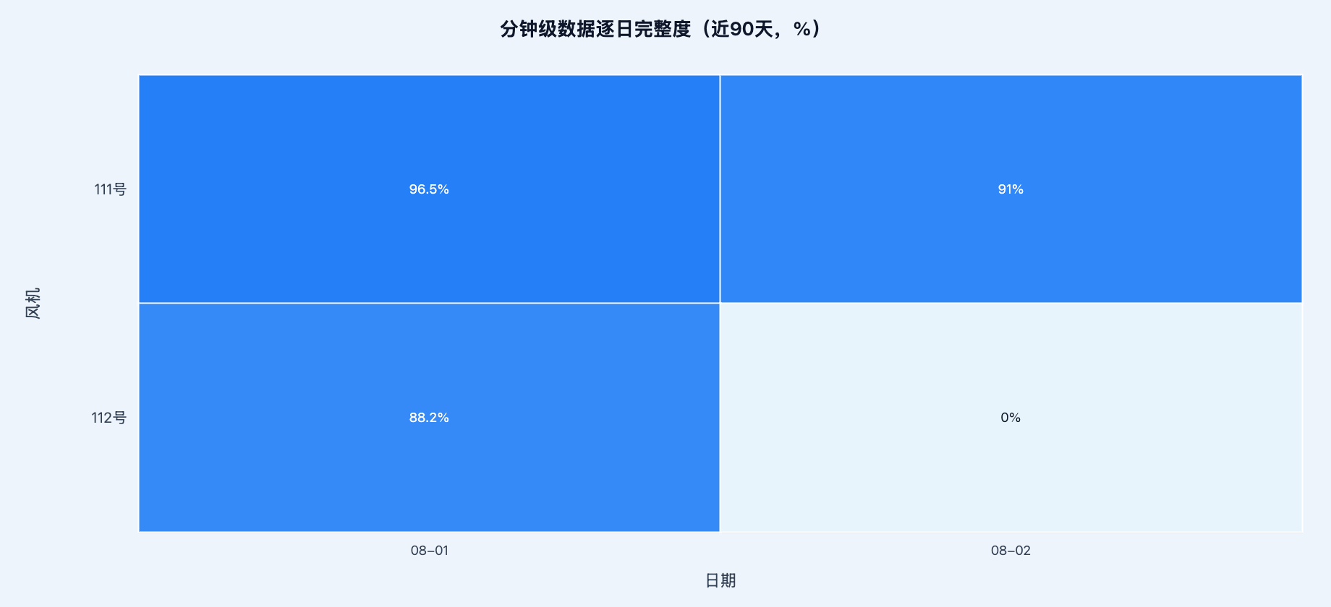
图2-2 秒级数据逐日完整度（近14天，%）

数据质量

数据感知异常说明
数据感知异常指SCADA测点数据本身异常（如测点值越界、长时间不变、风速-功率或转速-扭矩逻辑不匹配等），由状态打标模块在检测前先行识别。存在数据感知异常的数据不参与对应功能诊断项的功能诊断异常判定，避免以异常数据得出错误结论。
数据清理与筛选：依据 GB/T 33225-2016 的要求，检测前剔除无效气象数据、非正常发电状态及风速-桨距-功率模型下的疑似限电状态；状态打标模块对运行、降载、停机、传感器异常等状态进行识别与打标，被剔除时段不参与对应功能诊断项的异常判定。

数据感知异常类型
数据感知异常类型编码及关联测点见表3-1。
表3-1 数据感知异常类型与关联测点
编号 | 关联测点 | 异常说明
1 | 功率类测点 | 功率值越界或长时间不变
2 | 风速类测点 | 风速值越界或长时间不变
3 | 桨距类测点 | 变桨值越界或长时间不变
4 | 转速类测点 | 转速值越界
5 | 扭矩类测点 | 扭矩值越界或长时间不变
6 | 风速、功率组合 | 风速-功率逻辑异常
7 | 转速、扭矩组合 | 转速-扭矩逻辑异常
8 | 偏航角、扭缆角、偏航误差等偏航类测点 | 数值长期不变
9 | 大部件温度（齿轮箱油温、发电机轴承、主轴承、传动轴轴承、变流器、变桨电机、机舱温度） | 任一测点温度值越界

数据感知异常统计
各机组数据感知异常统计见表3-2、图3-1。
图3-1 数据感知异常台数
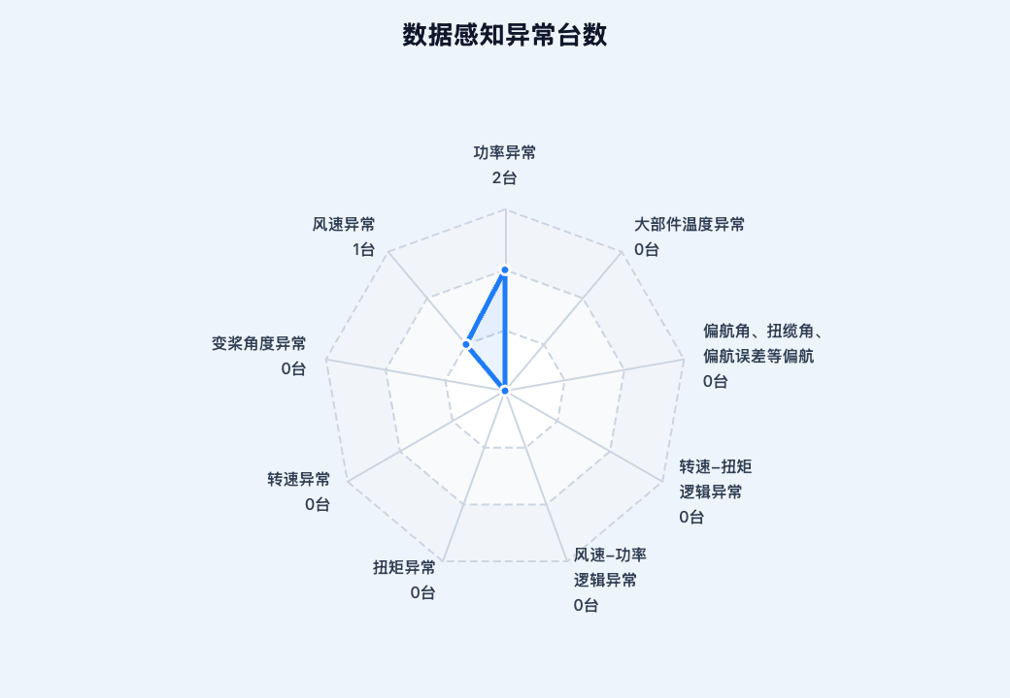
图3-2 各机组数据感知异常分布
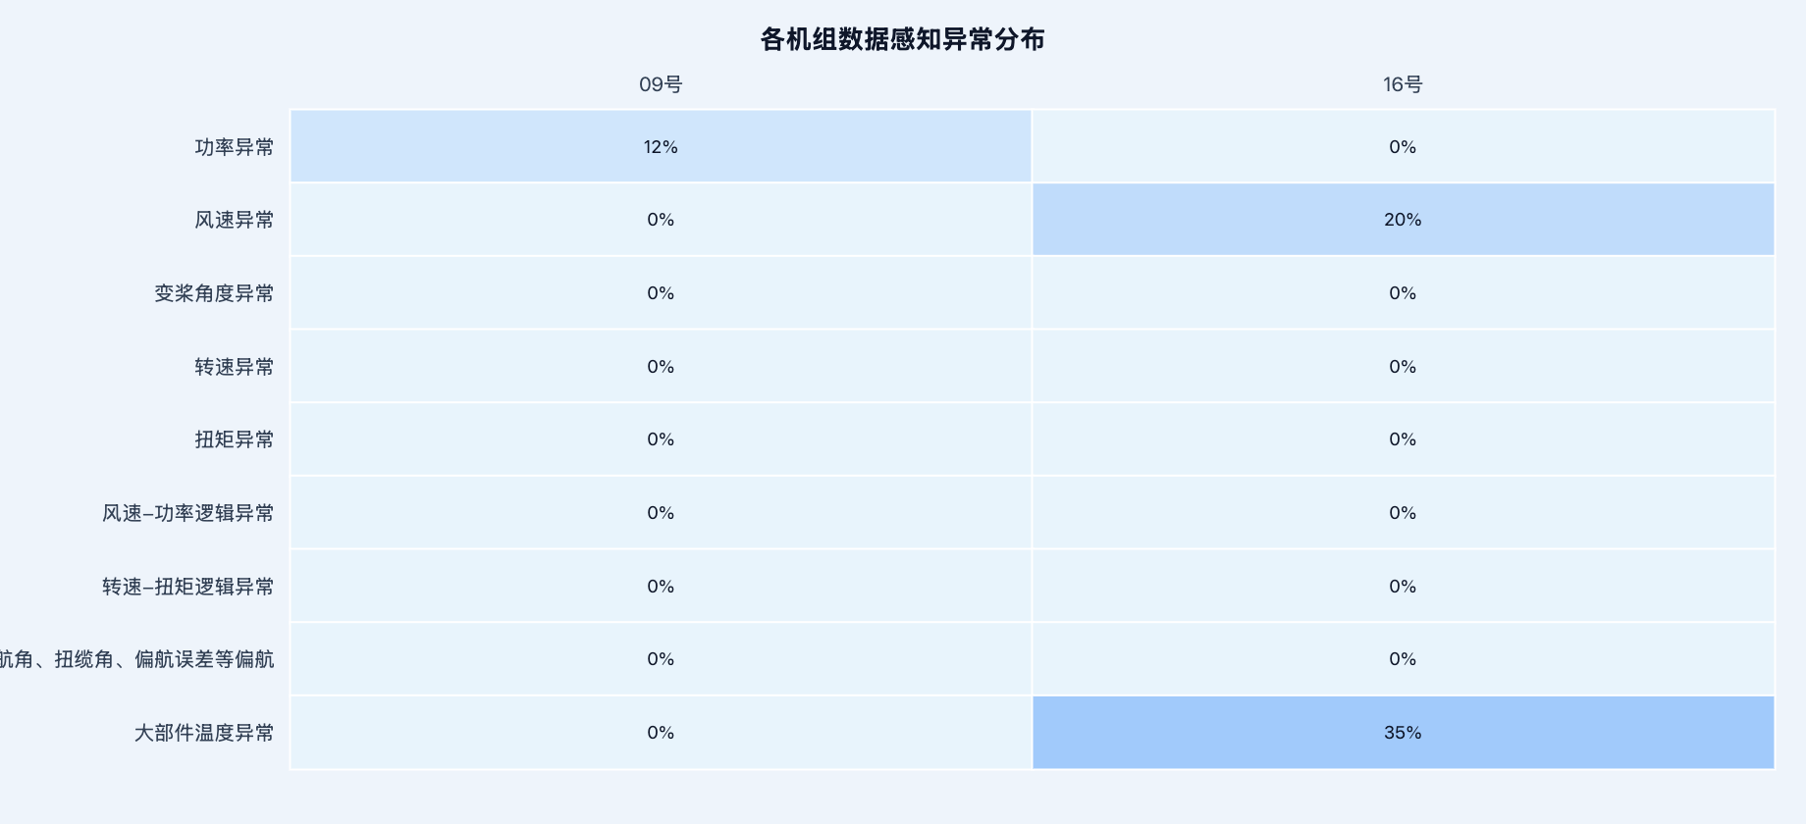
表3-2 各机组数据感知异常统计
风机名称 | 异常类型 | 占比（%）
16 | 风速异常 | 20.00%
16 | 大部件温度异常 | 30.00%
111 | 风速-功率逻辑异常 | 12.50%

检测结果总览

检测概况
本次共检测2台机组、15个功能诊断项，发现功能诊断异常风机1台，功能诊断异常点3个，综合异常率50.00%，涉及1个检测模块；数据感知异常（含数据冻结）单独统计，详见第3章。按功能诊断项统计结果见表4-1。
图4-1 功能诊断异常台数
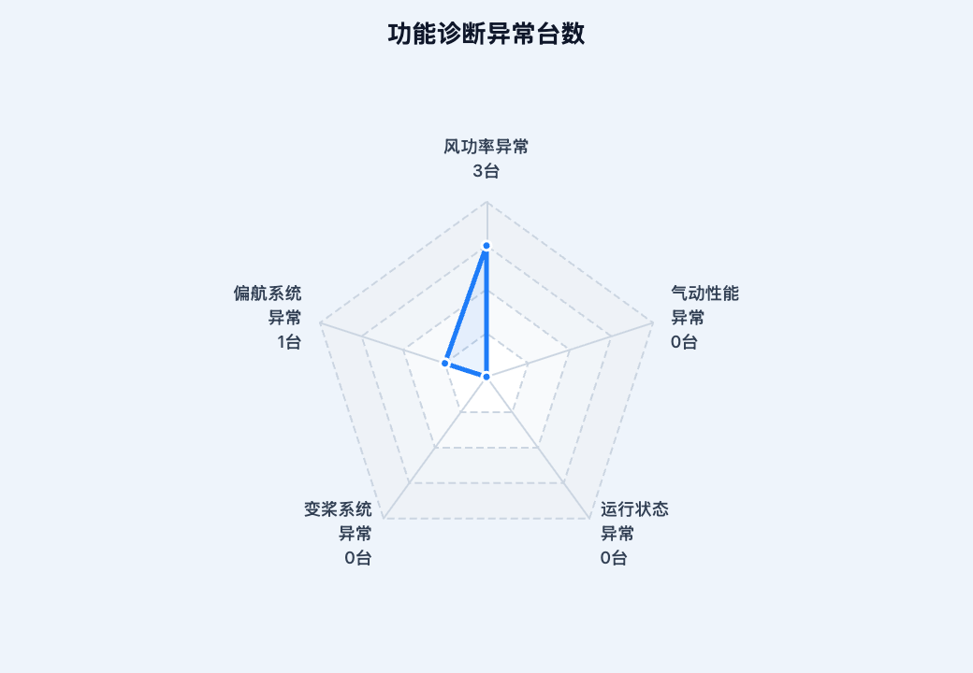
图4-2 各机组功能诊断异常分布
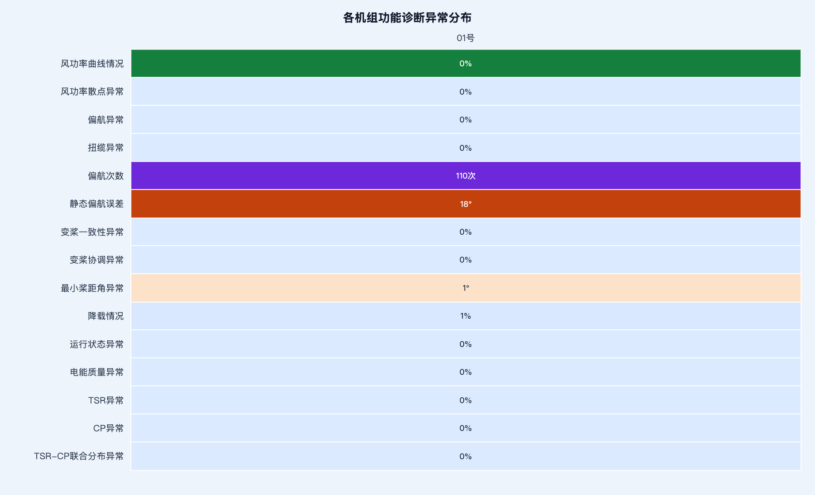
表4-1 按功能诊断项异常统计
功能诊断项 | 所属模块 | 异常风机数 | 异常点数
偏航分析 | 偏航与扭缆 | 1 | 3

机组异常汇总
全场各机组全部功能诊断异常汇总见表4-2。
表4-2 机组异常汇总表
风机名称 | 功能诊断项 | 数值 | 数值说明
111 | 偏航分析 | 12.00% | 偏航异常率

偏航与扭缆系统异常

偏航分析
（1）分析内容与可视化
监测机组偏航角的变化范围、变化速率与长时间不动作情况，识别偏航角越限、突变或偏航系统卡滞等异常。
图6-1 全场偏航分析检测汇总

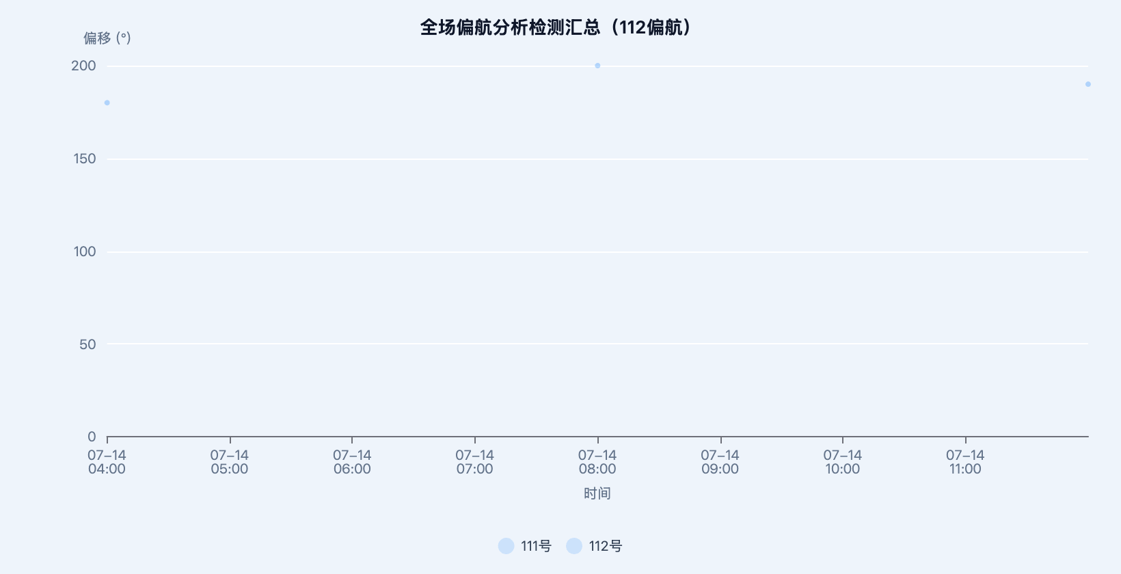

图6-2 偏航分析（yaw_static）
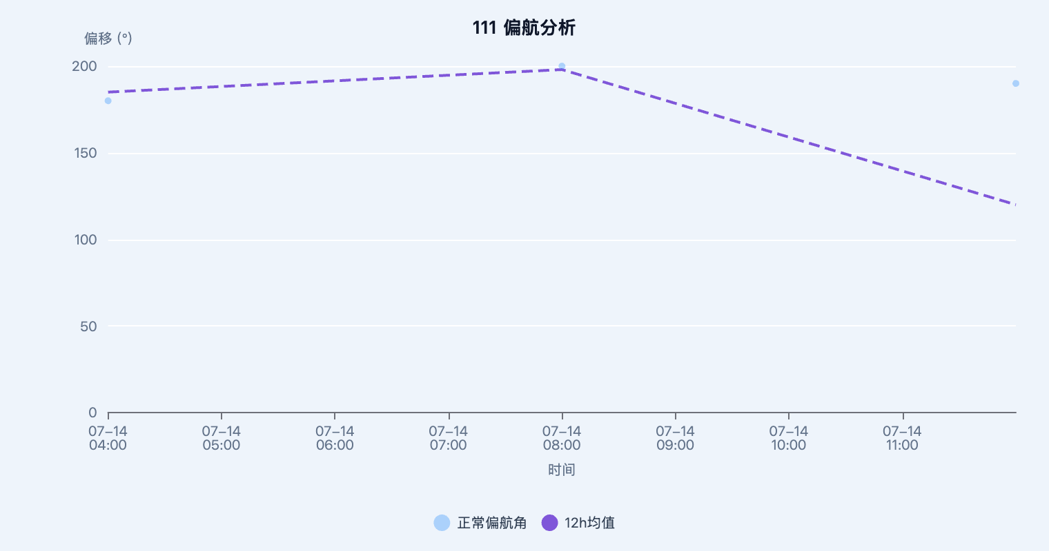
表6-1 偏航分析异常机组清单
风机名称 | 异常点数 | 异常率 | 数据感知异常类型
111 | 3 | 12.00% | 大部件温度异常
（2）现象描述
本次检测中，偏航检测共识别异常机组1台，占检测机组的0.00%；主要表现为偏航角超出历史量程范围、出现变化率跳变，或发电状态下偏航角长时间不动作，相关机组明细见表6-1、图6-2。
（3）原因分析
偏航角异常通常与偏航编码器或风向标偏差、偏航制动器及驱动机构故障、控制参数设置不当等因素有关，需结合现场检查确认。
（4）排查建议
建议检查偏航编码器、风向标、偏航制动器及对风控制参数，对异常机组进行现场复核。

分析结论

检测结论
本次异常检测覆盖2台机组、15个功能诊断项，共发现功能诊断异常风机1台，功能诊断异常点3个。
表10-1 检测结论
序号 | 问题描述 | 建议意见 | 问题性质 | 问题机组
1 | 主要表现为偏航角越限、突变或长时间不动作。 | 建议检查偏航编码器、风向标、偏航制动器及对风控制参数，对异常机组进行现场复核。 | 偏航与扭缆系统异常 | #111

